[CRM]10319 营业税改征增值税IT系统改造项目相关操作手册
作为CRM系统功能完善的一部分，企业信息化部新开发了 营业税改征增值税IT系统改造项目 有关需求

BSS工单号：101925
一、CRM登录后滚动条提示内容：
“为规范我公司发票帐单使用流程，防范税务稽查风险，增值税管理系统中的普票及帐单管理模块于1月15日零时正式上线，CRM和计费系统的配套改造功能同时上线。 系统上线后，普票及帐单使用均需通过系统内入库、申请、下发、分配后方可使用；使用时需要进行实物发票代码、号码与系统默认显示发票代码、号码稽核后（帐单发票由扫描枪扫入）方可使用。请各单位及部门配合执行。”

二、CRM系统中具体要求、流程和注意事项说明如下：
发票打印流程：在原有打印发票功能基础上增加自动弹出发票号码(实物发票号)、最小发票代码功能，并增加调用增值税管理平台校验接口，通过校验判断营业员是否可以打印发票，对营业员打印发票流程进行管控。
注意事项：
1. 若营业员打印发票过程中，提示“无对应发票代码，发票号码”，请营业员找本营业厅班长（或发票管理人员），在增值税管理平台先分配发票到本人。
2. 发票打印：营业员受理订单并打印发票时，系统自动跳出已分配给该营业员的最小发票代码和号码，营业员根据手上的实物发票，核对实物发票右上角印刷的发票代码和号码是否与系统弹出的吻合。若不吻合，可以自己手动输入，进行修改，进行后续发票打印操作。
3. 发票重打：营业员需输入原发票号，系统自动弹出新的实物发票代码和号码（或营业员输入新的发票代码和号码），进行发票重打操作。增值税管理平台对原发票号会自动进行注销，新发票号码自动进行占用。
4. 账单发票打印：营业员可以使用条码枪扫描账单发票上的发票号码（或手工输入），进行账单发票打印。

三、系统上线后支撑人员名单：

业务部门：财务部支撑：刘泽易： 63630331 汪莹：63630309
市场部支撑： 黄海潮：18918582826 王慧：18918560786

注意事项说明如下：
订单是否可以打专票条件：费用项对应行项目的产权客户和付费客户一致、且（客户的是否打印专票为Y、且审核状态为审核通过）、如果是灵活收费要求费用大于0、且未参加合同;
相应打印过程如果用户满足专票打印条件则增加提示用户选择打印类型（1.打印专票;2.打印普票)
专票流程：即用户满足打专票条件且用户选择打印专票，则创建相应付费通知单并打印，费用项记录付费通知单号;
普票流程：用户不满足打专票条件或者满足条件但用户依旧选择打普通，则在原有功能基础上增加让用户输入发票号码(实物发票号)、发票代码功能，并增加调用相应增值税管理平台校验接口，通过校验用户可以打印发票，打印完成后更新费用项相关信息并调用平台发票同步接口，同步相应发票信息到增值税管理平台
专票和普票重打：获取用户输入老发票号和第一次打印的发票类型(专票、普票)走相应：专票流程、普票流程。
1.14上线只有普票流程，不支持打专票.操作手册中的系统登录地址为测试环境，并非生产环境，切勿搞混。

一、普票打印并确认收费
1.1普通发票打印
说明：此客户满足打印普票的条件或者客户满足专票打印条件但用户依旧选择打普通，都可以进行普票的打印
已有一张含有付费信息的订单，在订单-付款项目界面，点击【打印发票并确认收费】按钮，只是打印发票并且确认收费
1.如果：跳出提示信息（请选择发票打印方式：1表示付费通知单，2表示普通发票），录入 2 并点击【确定】；说明此用户满足专票条件但用户依旧选择打普通

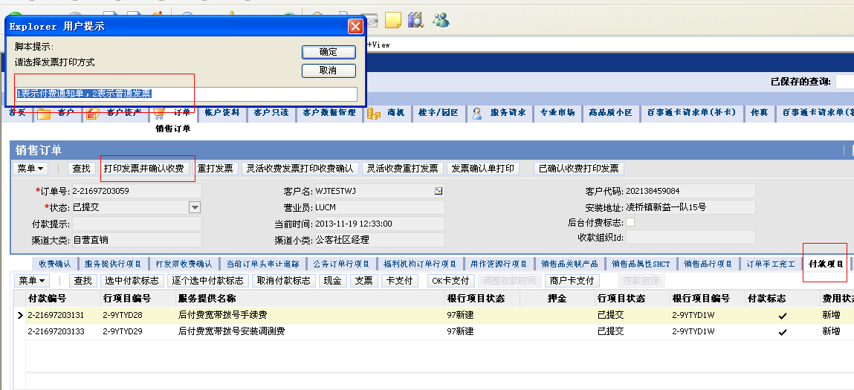
客户只是打普票的条件，跳出请录入普通发票的发票代码的对话框，录入普通发票的发票代码并点击【确定】按钮；
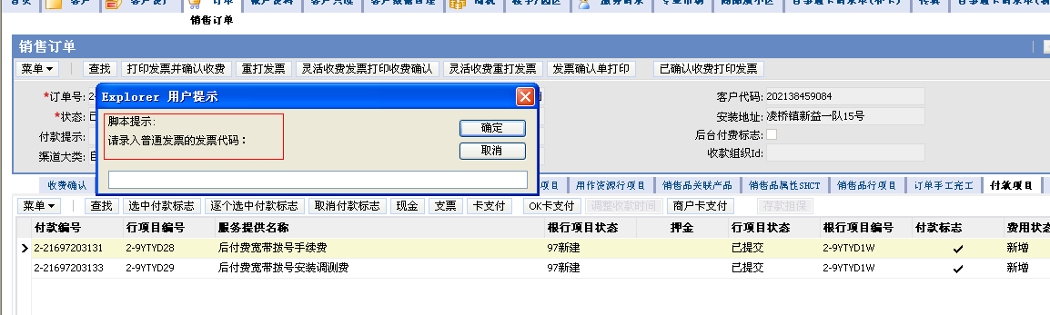
2.跳出请录入普通发票的发票号码的对话框，录入普通发票的发票号码并点击【确定】按钮；
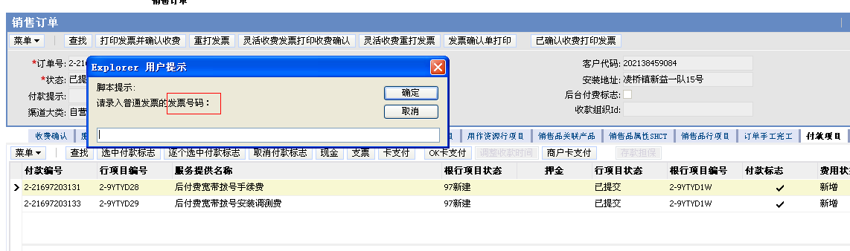3.跳出用户提示框，录入1 并点击【确定】按钮，发票正常打印
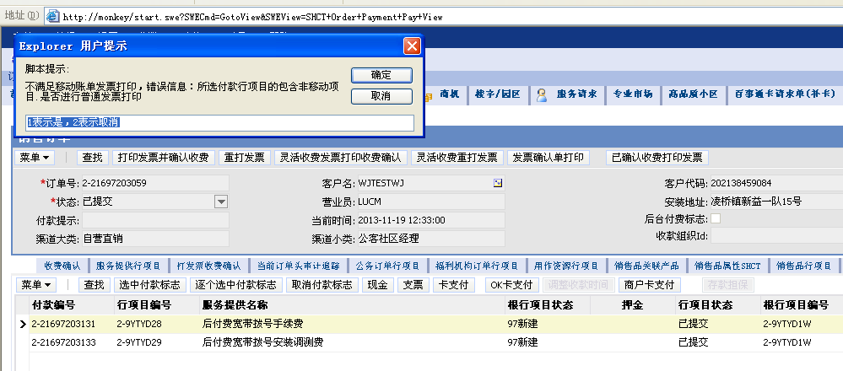

4.打印发票的信息：存在发票代码和发票号
发票代码：318812345678 发票号：31002366
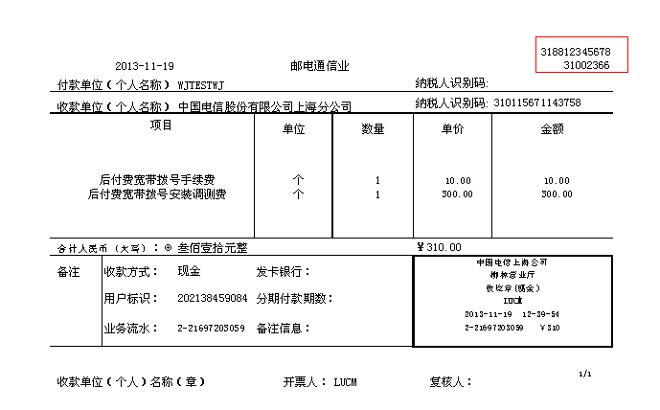

5.打印发票之后，更新的付费行项目的信息，发票号和发票类型都设置到行项目上
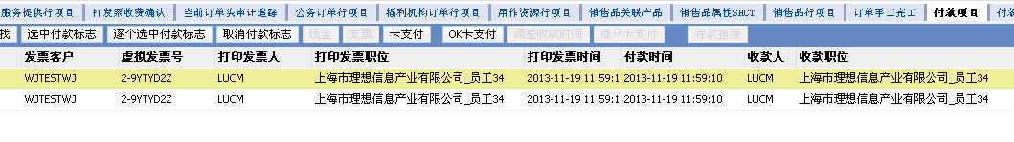
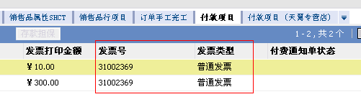
6.订单头的已付款标志：已勾选
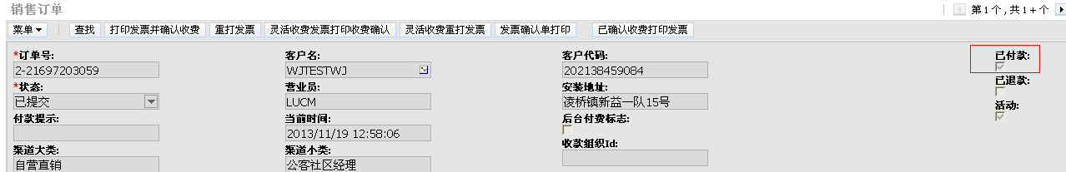
7.登录上海电信增值税发票管理系统（http://10.7.92.208:9080/ygz）
销项发票管理-普通发票管理-发票信息查询界面，输入发票代码和发票类型，点击【查询】按钮，查看发票信息，此时用的发票号：31002366 处于开票状态
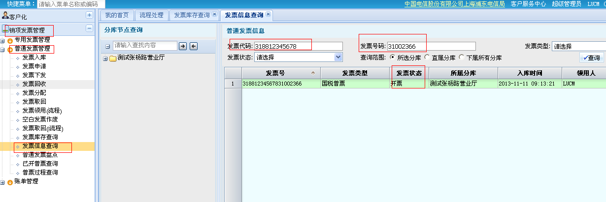
1.2、普通发票重打
已有一张含有付费信息且已经打印过发票的订单，在订单-付款项目界面，
1.点击【重打发票】按钮，跳出用户提示框（请输入要打印的发票号），录入原发票号并点击【确认】
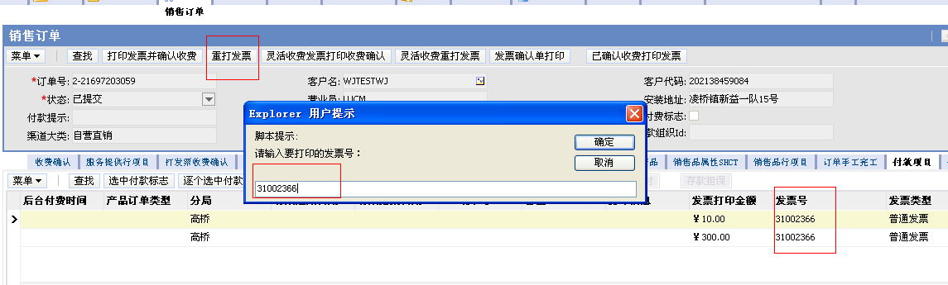
2.跳出用户提示框（用户输入新的发票代码），录入新的发票代码并点击【确认】
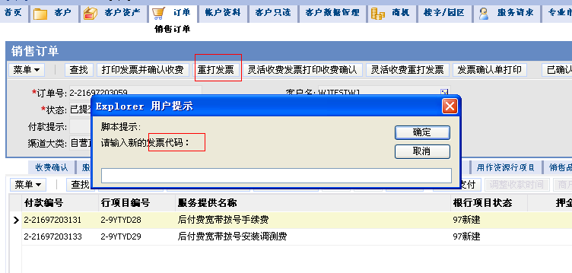
3．跳出用户提示框（用户输入新的发票号码），录入新的发票号码并点击【确认】
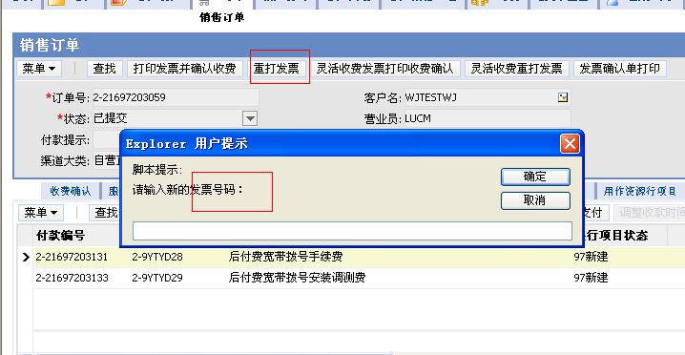

4.发票正常打印：有新的发票号
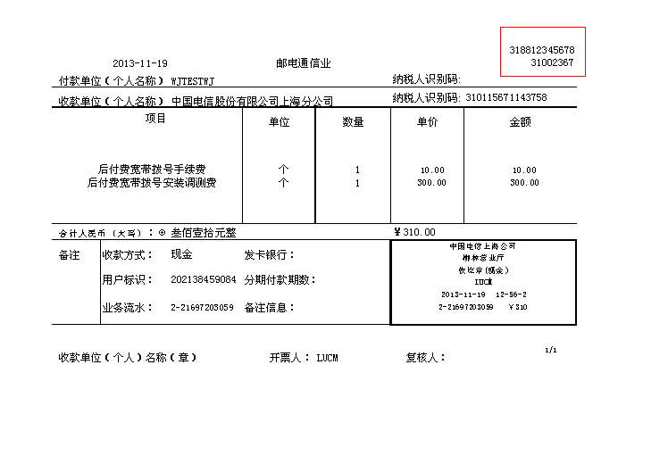 5.付款行项目的信息更新为新的发票号
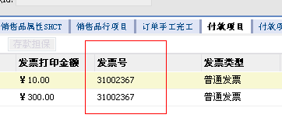
6.登录上海电信增值税发票管理系统（http://10.7.92.208:9080/ygz）
销项发票管理-普通发票管理-发票信息查询界面，输入发票代码和发票类型，点击【查询】按钮，查看发票信息
（注：重新打印发票时，老发票号状态变为作废，新发票号状态为开票）
原发票号：31002366的状态是作废 新发票号：31002367的状态是开票
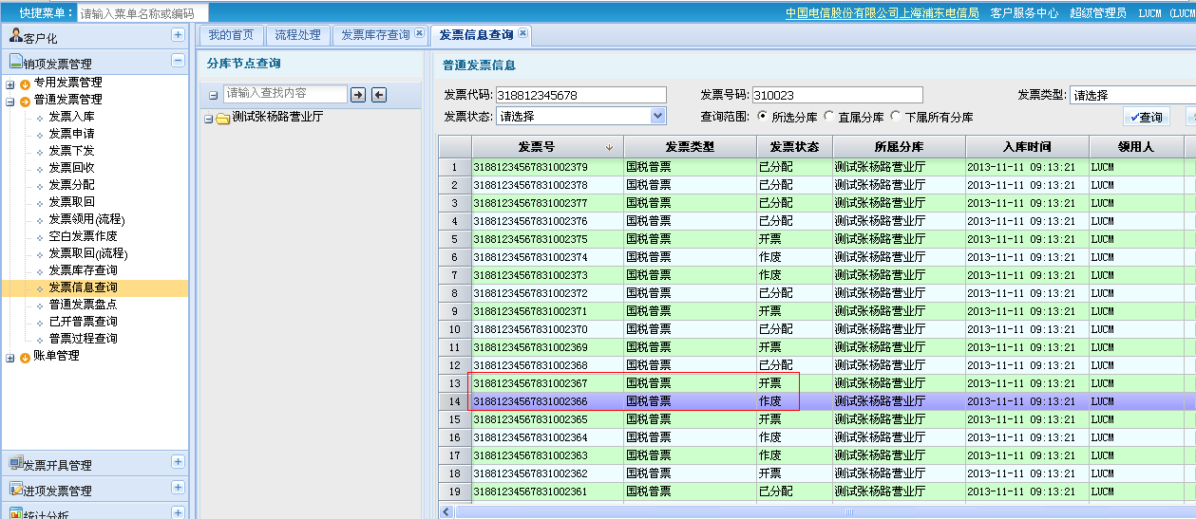

二．灵活收费发票打印并确认收费------普票
2.1、普通发票打印

已有一张含有付费信息的订单，在订单-付款项目界面，点击【灵活收费发票打印收费确认】按钮
1、跳出输入新的发票代码的对话框，录入普通发票的发票代码并点击【确定】按钮；

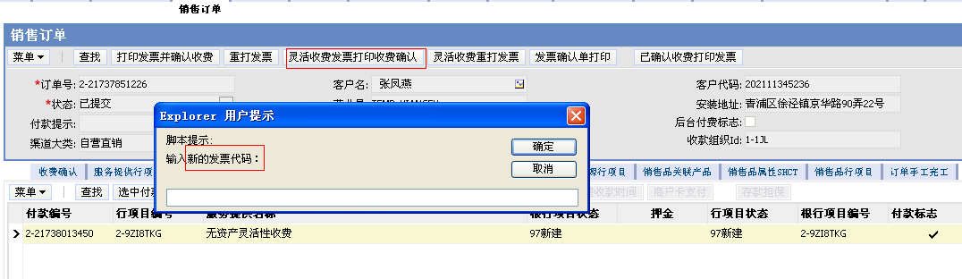
2、跳出输入新的发票号码的对话框，录入普通发票的发票号码并点击【确定】按钮；

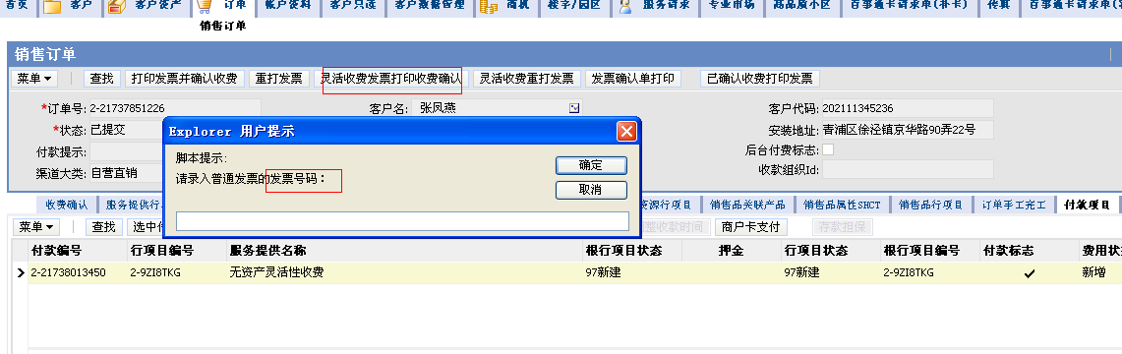
3、弹出信息，点击“打印”按钮，发票正常打印
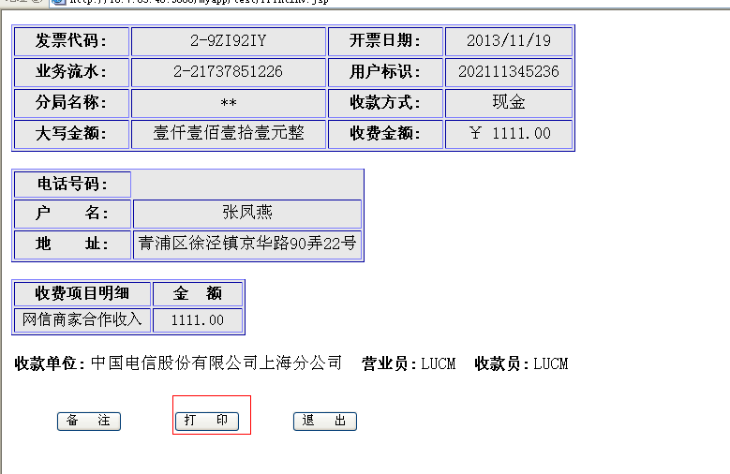

4.打印的发票信息
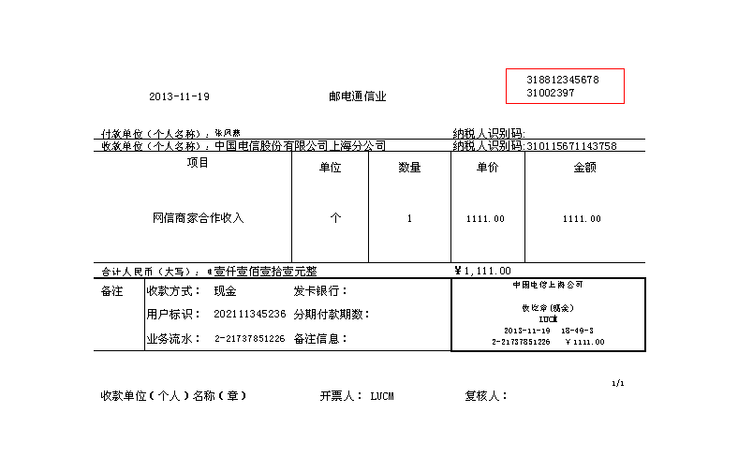
5.更新付款行项目的打印信息
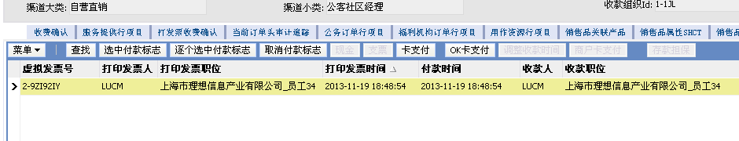
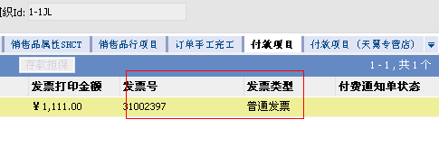
6.登录上海电信增值税发票管理系统（http://10.7.92.208:9080/ygz）
销项发票管理-普通发票管理-发票信息查询界面，输入发票代码和发票类型，点击【查询】按钮，查看发票信息，此时用的发票号：31002397 处于开票状态
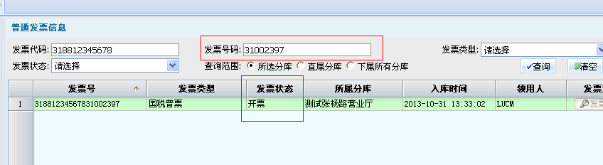
7.订单头的 已付款标记：已勾选
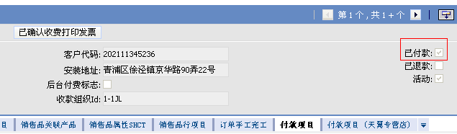

2.2普通发票重打
已有一张含有付费信息的订单，在订单-付款项目界面，点击【灵活收费重打发票】按钮
1. 跳出输入新的发票代码的对话框，录入普通发票的发票代码并点击【确定】按钮；

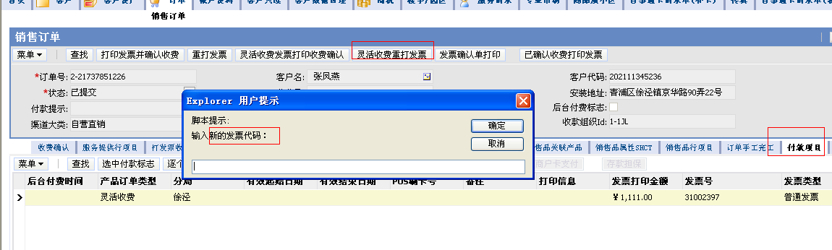
2. 跳出输入新的发票号码的对话框，录入普通发票的发票号码并点击【确定】按钮；
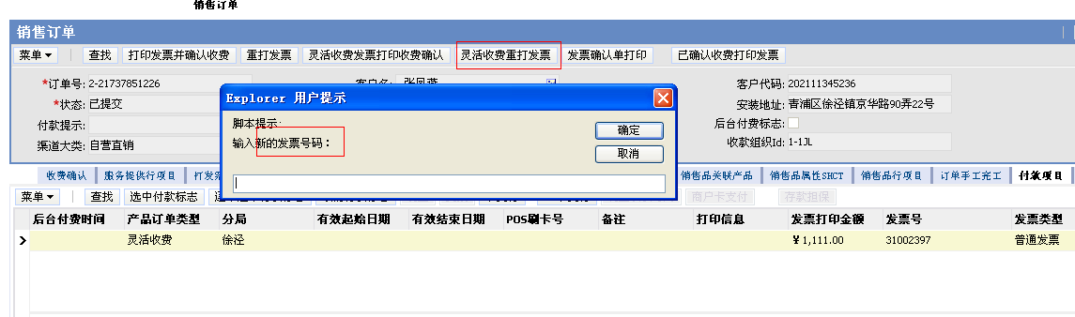
3.点击选择打印按钮
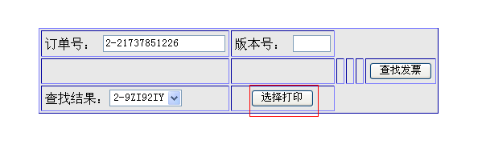
4.点击按钮“打印”，发票正常打印
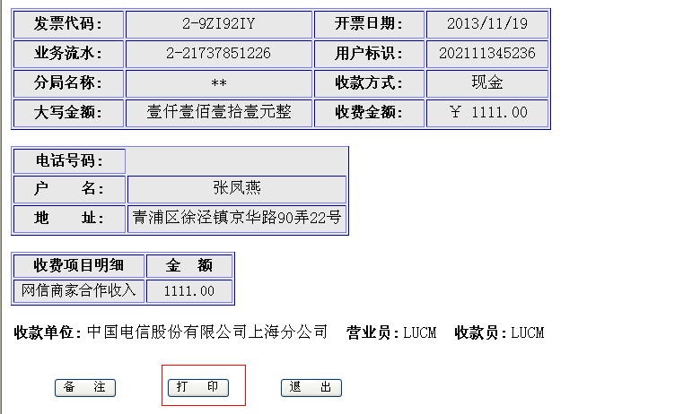

5.打印发票的信息：有新的发票号和发票代码
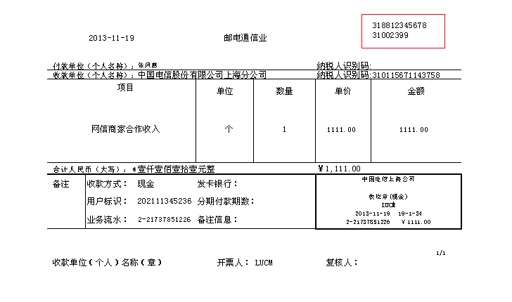
6.更新付款行项目的打印信息
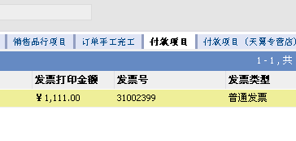
7.登录上海电信增值税发票管理系统（http://10.7.92.208:9080/ygz）
销项发票管理-普通发票管理-发票信息查询界面，输入发票代码和发票类型，点击【查询】按钮，查看发票信息
（注：重新打印发票时，老发票号状态变为作废，新发票号状态为开票）
原发票号：31002397的状态是作废 新发票号：31002399的状态是开票

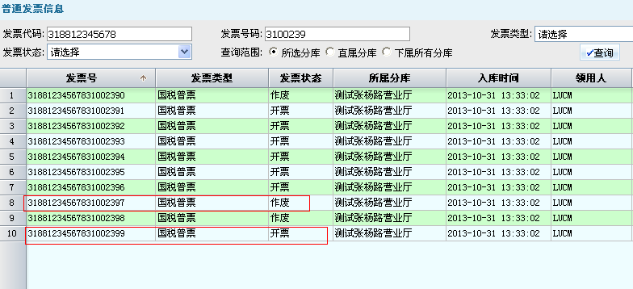

三．普票打印不确认收费
3.1普通发票打印
说明：此客户满足打印普票的条件或者客户满足专票打印条件但用户依旧选择打普通，都可以进行普票的打印

已有一张含有付费信息的订单，在订单-打发票收费确认界面，点击【打印发票不确认】按钮，只是打印发票不确认收费。
1.如果：跳出提示信息（请选择发票打印方式：1表示付费通知单，2表示普通发票），录入 2 并点击【确定】；说明此客户满足专票条件但用户依旧选择打普通
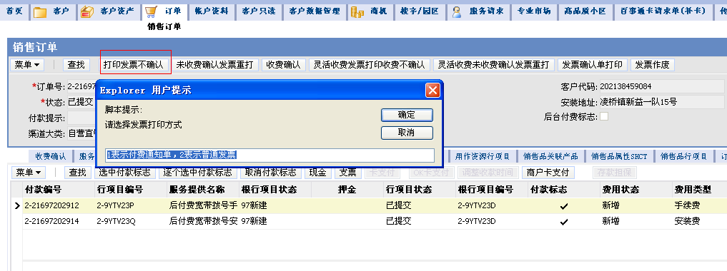客户只满足普票打印的条件，跳出请录入普通发票的发票代码的对话框，录入普通发票的发票代码并点击【确定】按钮；

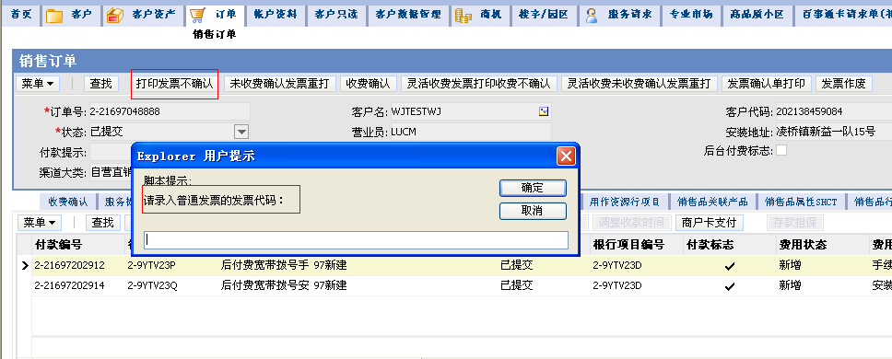
2. 跳出请录入普通发票的发票号码的对话框，录入普通发票的发票号码并点击【确定】按钮；
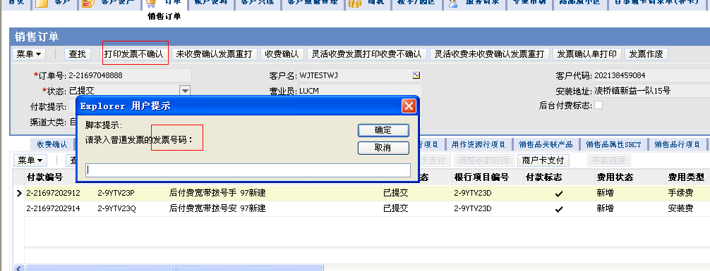
3．跳出用户提示框，录入1 并点击【确定】按钮，发票正常打印
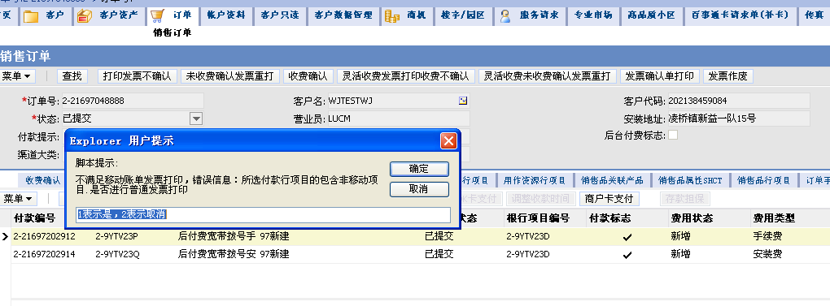

4.打印发票的信息如下：有打印的发票号和发票代码
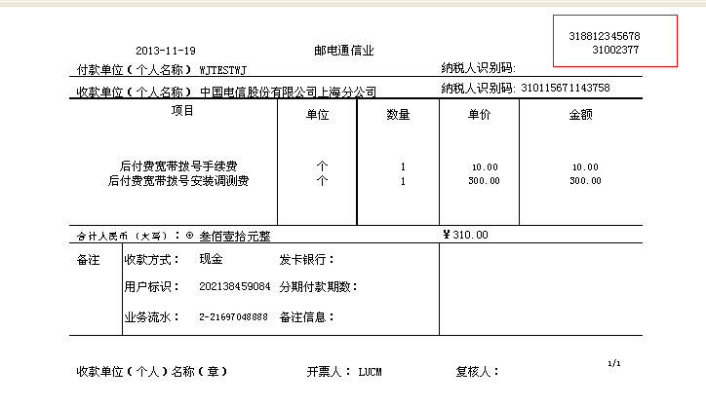
5.付款行项目的打印信息更新：设置发票号到付款行项目
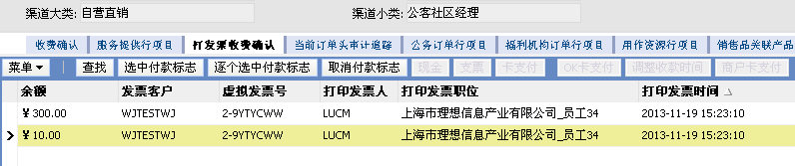

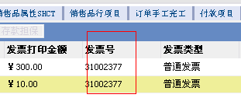
6.订单头的已付款标志 ：不勾选
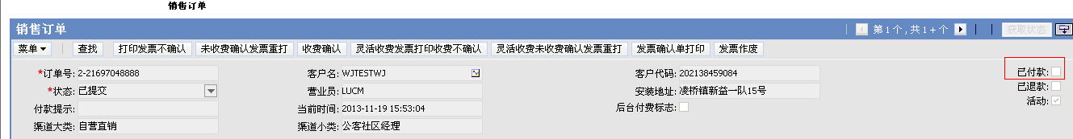
7.登录上海电信增值税发票管理系统（http://10.7.92.208:9080/ygz）
销项发票管理-普通发票管理-发票信息查询界面，输入发票代码和发票类型，点击【查询】按钮，查看发票信息，此时用的发票号：31002377 处于开票状态

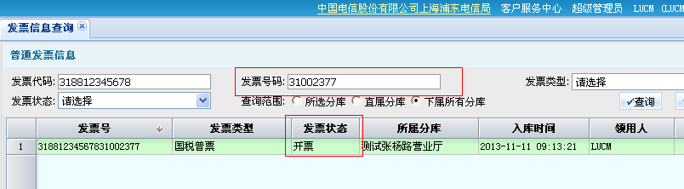
3.2普通发票打印重打
已有一张含有付费信息且已经打印过发票的订单，在订单-打发票收费确认界面，点击【未收费确认发票重打】按钮
1.点击【未收费确认发票重打】按钮，跳出用户提示框（请输入要打印的发票号），录入原发票号并点击【确认】
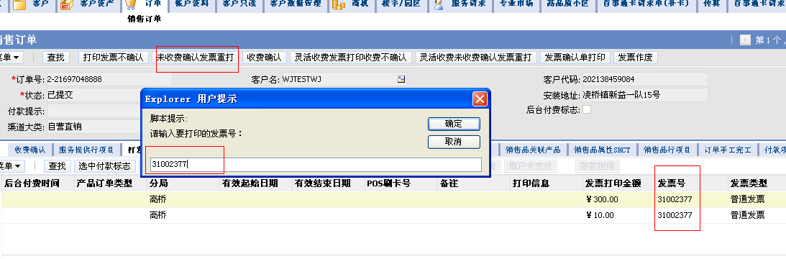
2. 跳出用户提示框（用户输入新的发票代码），录入新的发票代码并点击【确认】

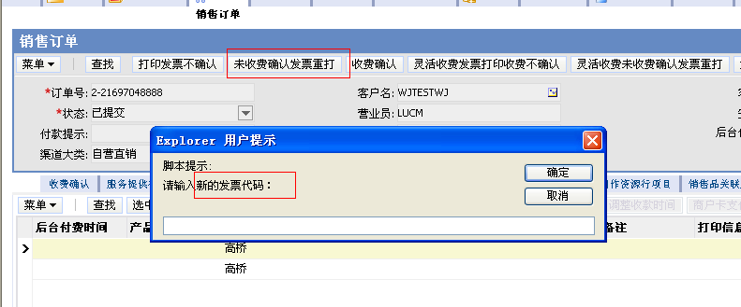
3.跳出用户提示框（用户输入新的发票号码），录入新的发票号码并点击【确认】
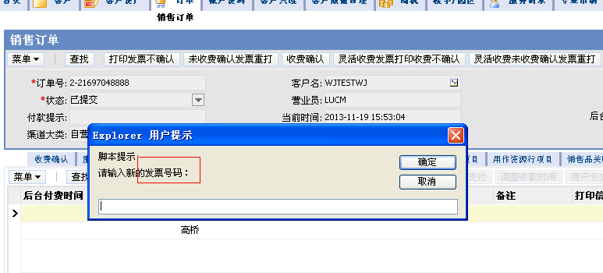
4.打印发票：存在新的发票号
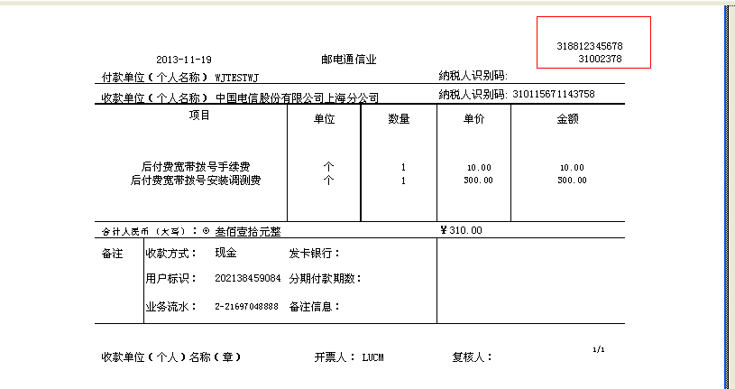

5.更新付款行项目的信息：设置新的发票号
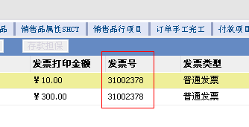
6. 销项发票管理-普通发票管理-发票信息查询界面，输入发票代码和发票类型，点击【查询】按钮，查看发票信息
（注：重新打印发票时，老发票号31002377状态变为作废，新发票号31002378状态为开票）
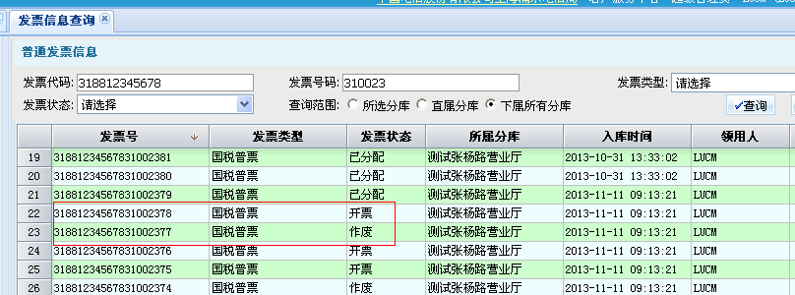

四．灵活收费发票打印不确认收费------普票
4.1普通发票打印

已有一张含有付费信息的订单，在订单-打发票收费确认界面，点击【灵活收费发票打印收费不确认】按钮，只是打印不确认收费
1. 跳出输入新的发票代码的对话框，录入普通发票的发票代码并点击【确定】按钮；

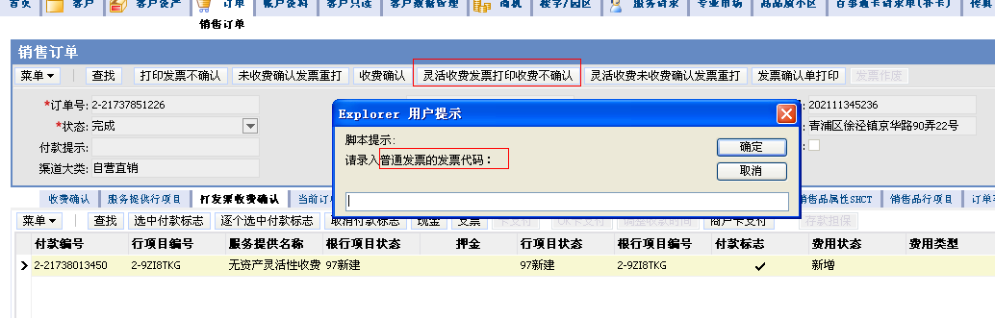2. 跳出输入新的发票号码的对话框，录入普通发票的发票号码并点击【确定】按钮；
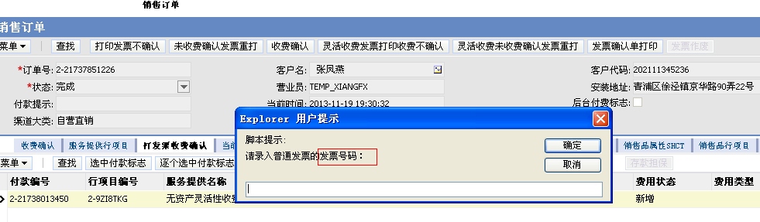
3.弹出信息，点击“打印”按钮，发票正常打印
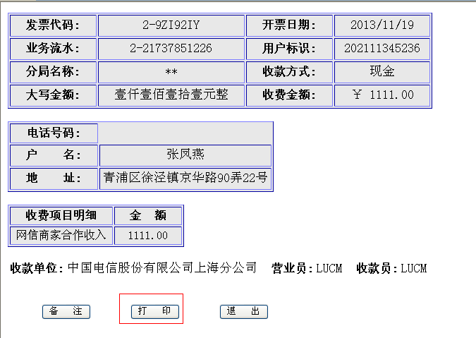

4.打印的发票信息
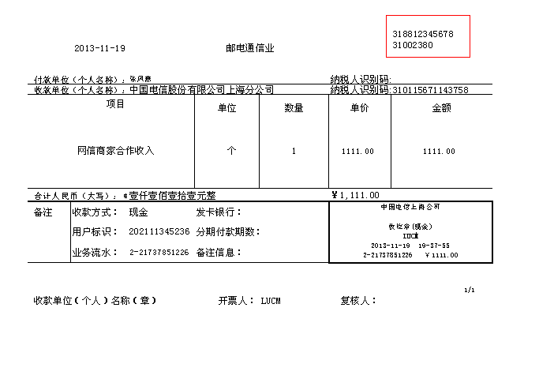
5.更新付款行项目的打印信息
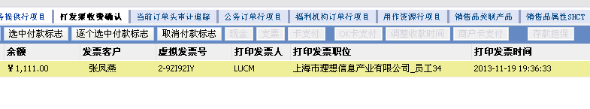
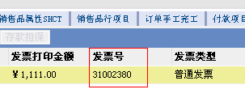
6.登录上海电信增值税发票管理系统（http://10.7.92.208:9080/ygz）
销项发票管理-普通发票管理-发票信息查询界面，输入发票代码和发票类型，点击【查询】按钮，查看发票信息，此时用的发票号：31002380 处于开票状态
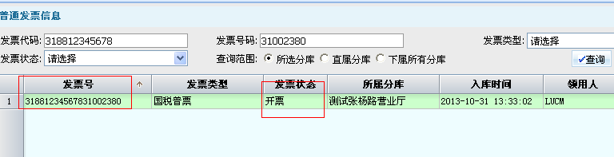
7.订单头的已付款标记：不勾选
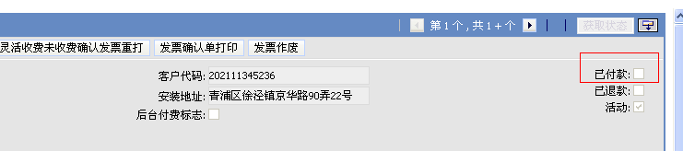

4.2普通发票重打
已有一张含有付费信息的订单，在订单-付款项目界面，点击【灵活收费未收费确认发票重打】按钮
1. 跳出输入新的发票代码的对话框，录入普通发票的发票代码并点击【确定】按钮；

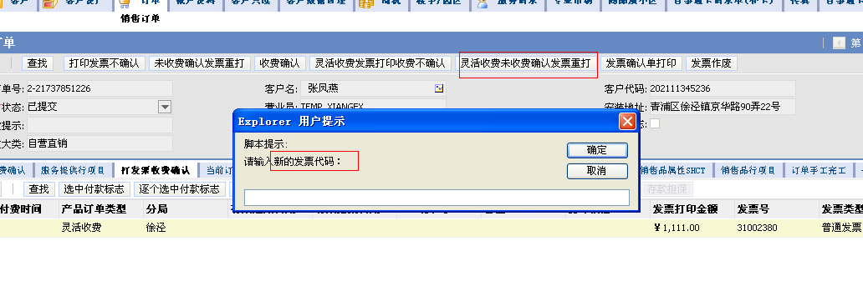
2. 跳出输入新的发票号码的对话框，录入普通发票的发票号码并点击【确定】按钮；
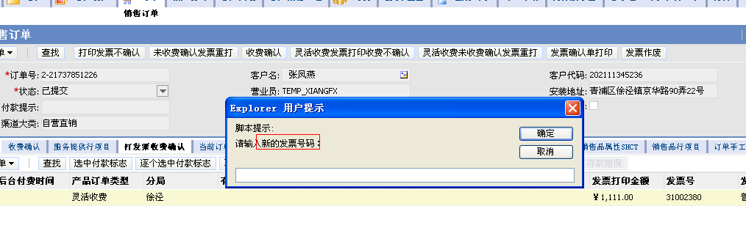
3.点击选择打印按钮
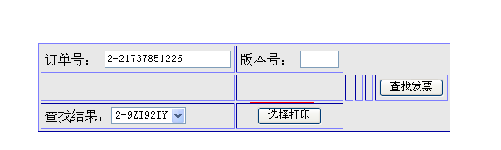
4.点击按钮“打印”，发票正常打印
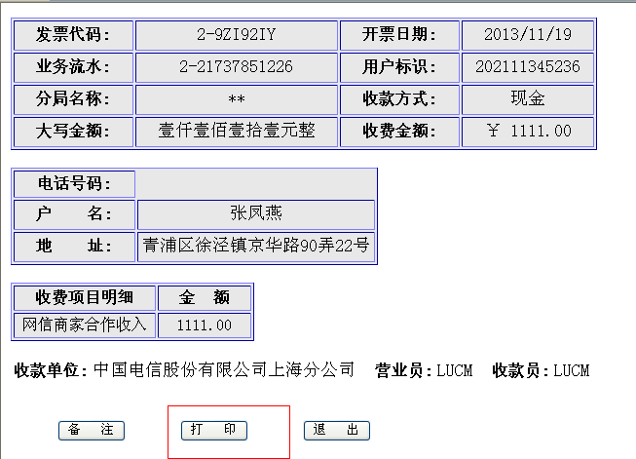

5.打印发票的信息：有新的发票号和发票代码
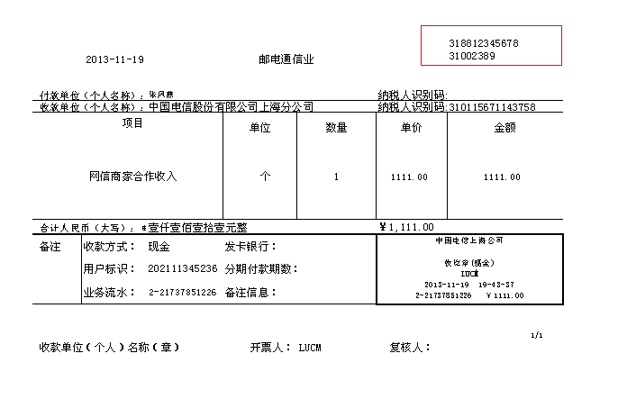
6.更新付款行项目的打印信息
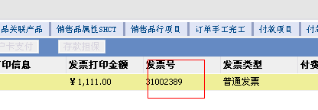
7.登录上海电信增值税发票管理系统（http://10.7.92.208:9080/ygz）
销项发票管理-普通发票管理-发票信息查询界面，输入发票代码和发票类型，点击【查询】按钮，查看发票信息
（注：重新打印发票时，老发票号状态变为作废，新发票号状态为开票）
原发票号：31002380的状态是作废 新发票号：31002389的状态是开票

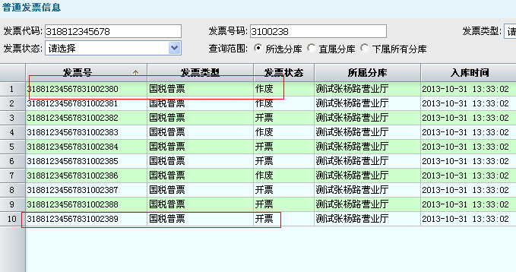

五．天翼专营店------普票
参照普票打印并确认收费，打印过程一样，不做介绍了

六．集团订单—普票
6.1普通发票打印
已有一张含有付费信息的订单，在订单-付款项目界面，点击【已确认收费打印发票】按钮：
1，跳出请录入普通发票的发票代码的对话框，录入普通发票的发票代码并点击【确定】按钮；
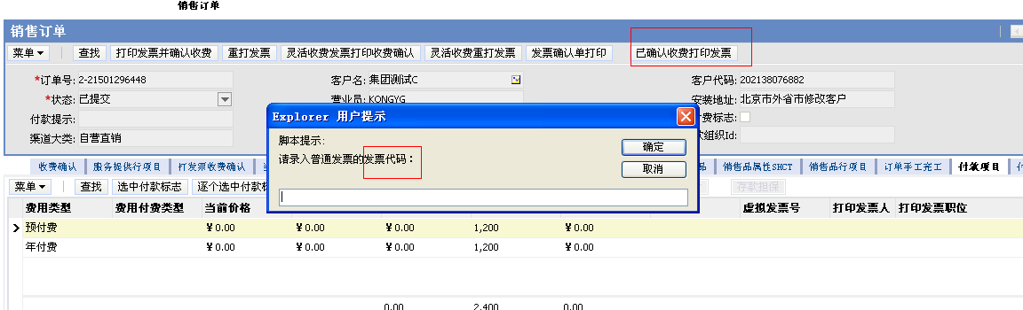
2.跳出请录入普通发票的发票号码的对话框，录入普通发票的发票号码并点击【确定】按钮；
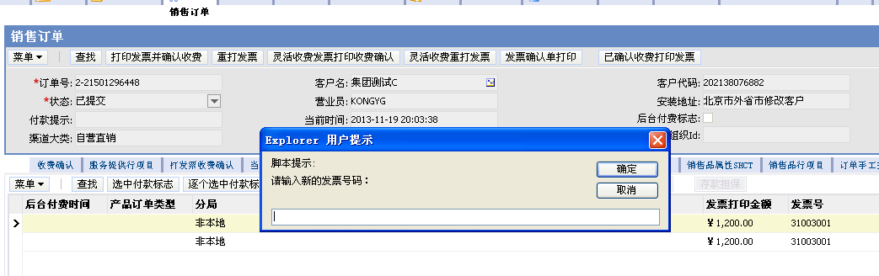

3.打印发票的信息：存在发票代码和发票号
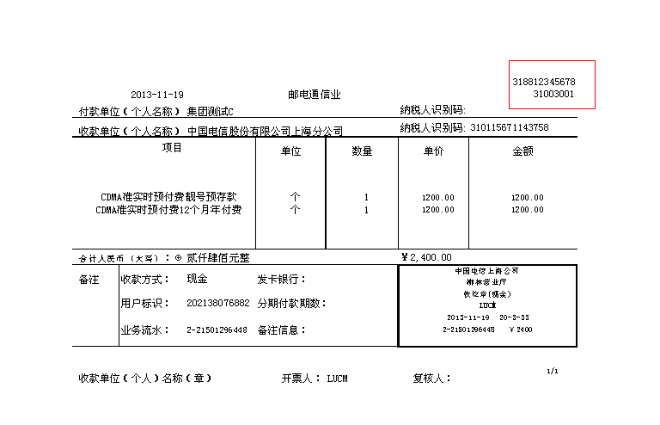

4.打印发票之后，更新的付费行项目的信息，发票号和发票类型都设置到行项目上
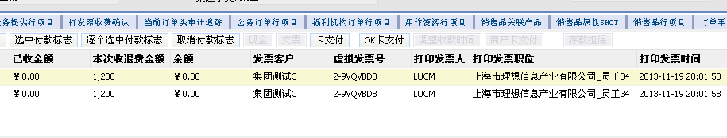
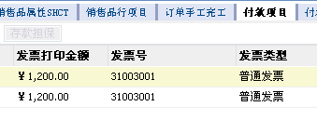
5.订单头的已付款标志：已勾选
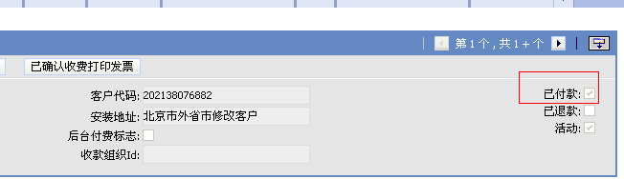
6.登录上海电信增值税发票管理系统（http://10.7.92.208:9080/ygz）
销项发票管理-普通发票管理-发票信息查询界面，输入发票代码和发票类型，点击【查询】按钮，查看发票信息，此时用的发票号：31003001 处于开票状态
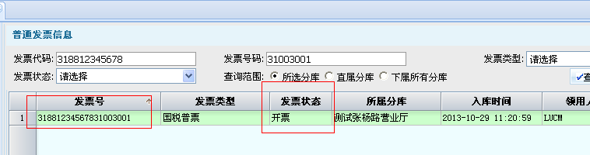

6.2、普通发票重打
已有一张含有付费信息且已经打印过发票的订单，在订单-付款项目界面，.点击【重打发票】按钮
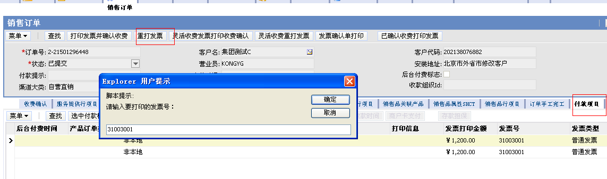
和普票打印并确认收费的重打一样，不做介绍

七．常见的正常报错提示
下面这些报错提示语句，都属于系统正常的报错提示，各个界面一样，此处以付款项目界面 为例
1. 打印发票并确认收费，输入一不存在的发票代码和号码
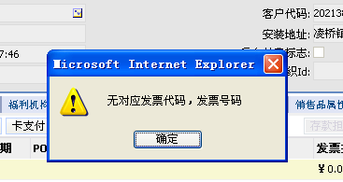。
2. 打印发票并确认收费，输入一不是当前工号下的发票代码和号码
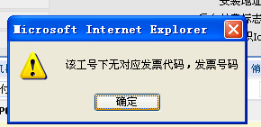

3.打印发票并确认收费，输入一是当前工号下在增值税平台已经作废状态的发票代码和号码
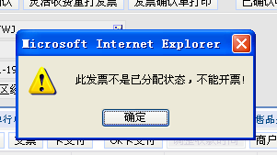

4.在发票管理平台上，你的工号下没有被分配到发票数据

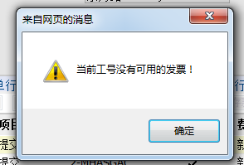

以上报错都请找自己部门对应的管理发票平台的同事查证一下。

